MÓDULO ACCESO A DATOS 2º CF DAM DISTANCIA

1er Trimestre 2018/2019

Para la realización del examen se puede utilizar todo tipo de material usado en el curso. Ya que se puede utilizar todo el material, la valoración de los ejercicios se centrará en las creaciones nuevas no realizadas en el curso y no sobre el código copiado. A parte del correcto funcionamiento de los métodos se valorara el correcto uso de identificadores, javadoc, anotaciones, tratamiento de excepciones, estructura, declaraciones de los métodos, organización de paquetes, eficiencia y estilo del código JAVA.

Para todos los ejercicios se debe de crear una clase con todos los métodos necesarios de forma que sean independientes, genéricos (reciben parámetros con los datos), no muestren nada en pantalla (excepto los que sean de tipo ver o mostrar datos) y generen excepciones y por otro lado una clase principal donde se prueban los métodos que piden los ejercicios.

- (3 Puntos) Crear un proyecto en Netbeans, con un método que retorne una lista con los ficheros que cumplen ese requisito: ficheros de texto con una extensión que coincida con la de una determinada lista (.txt, .csv, …) y de un tamaño máximo contenidos en una determinada ruta (incluidos sus subdirectorios). Para cada uno de esos ficheros crear un método que los fusione en un solo fichero de texto.

Es necesario implementar la interface FIlenameFilter

RECUERDA: Parametrizar los métodos y generar al menos una excepción, personalizada en un método, por otro lado una clase principal donde se prueban los métodos que piden los ejercicios.

- (2 Puntos) Crear un proyecto en Netbeans, que para el fichero json adjunto, implemente los métodos:
  - A partir del JSON adjunto. Genera un nuevo JSON que contenga el nombre y apellidos de un socio y una lista con todos los títulos de los libros prestados.
  - Generar un Map<K,V> donde K es código del socio y V es una lista con títulos de los libros prestados.

- (5 Puntos) Crear un proyecto en Netbeans, que para el esquema xsd adjunto con los métodos.
RECUERDA: parametrizar los métodos y generar al menos una excepción, personalizada en un método, por otro lado una clase principal donde se prueban los métodos que piden los ejercicios. En esta librería solo hay un libro por ISBN.

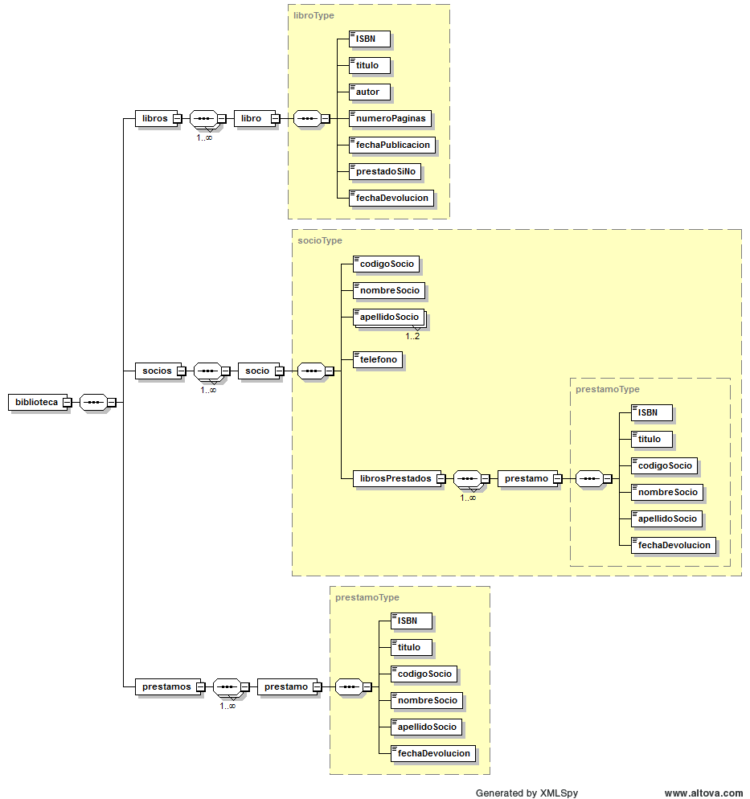

  - Inserta socio. Recibe como parámetros todos los datos del socio.
  - Buscar socio. Busca un socio por código de socio o por número de teléfono y lo retorna.
  - Borra prestamos socio. Borra todos los prestamos de un socio que se pasa como parámetro. (Borrarlo en todas las ramas en las que aparece)
  - Renovar libros socio. Renueva la fecha de devolución de todos los libros prestados en 2 semanas a un determinado socio. Se pasa como parámetro el código del socio.

